Пам’ ятайте!
Для того, щоб Вашим дітям уникнути неприємностей із законом, Ви завжди повинні знати, де і з ким спілкується Ваша дитина, як і з ким він проводить вільний час..
Ні в якому разі не можна залишати дитину сам на сам із своїми проблемами.
Вам необхідно бути вірними друзями та помічниками для своїх дітей у всіх життєвих ситуаціях.

ДИТЯЧА ЗЛОЧИННІСТЬ: ПРИЧИНИ, ШЛЯХИ ПОДОЛАННЯ

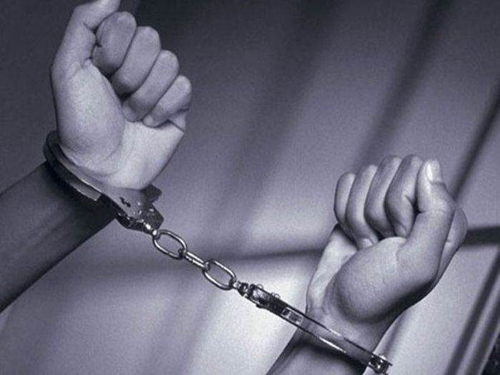

Яку зернинку

батьки закладуть у

виховання дитини

з самого народження –

такою вона і проросте в подальшому дорослому житті.

Комсомольськ
2015
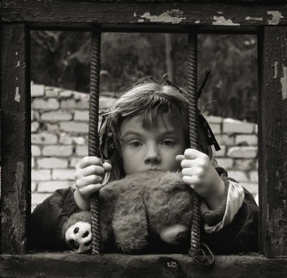
Дорослі не завжди розуміють, що діти постійно мають потребу в захисті та любові з боку батьків та близьких, і лише в родині формується впевненість у собі та своїх можливостях, ціннісні орієнтири та світобачення.
Сьогодні практично звичним стає термін «дитяча злочинність», який існує не лише в юридичній літературі, а є органічною частиною нашого життя.
Дитяча злочинність – злочинність неповнолітніх, суспільно небезпечні дії неповнолітніх, відповідальність за яких передбачена кримінальним законом.
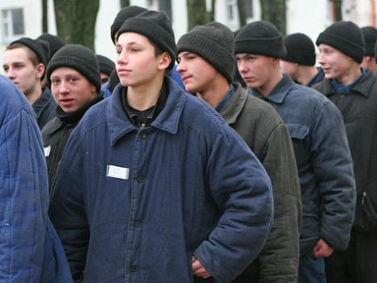
Рівень підліткової злочинності, дитячої вагітності, наркоманії і зараження венеричними хворобами, в тому числі СНІДом, практично досяг критичної позначки. Сьогодні кожний сьомий злочин в Україні скоюють неповнолітні. Звичною стала картина, коли вулицями міст і селиш безцільно тиняються групи молодих людей у пошуках "пригод". Стрімко входить у наше життя нове, поки що маловивчене поняття - пивний алкоголізм. Пляшка пива в руках підлітка - звичний атрибут його "іміджу".
Збільшення кількості розлучень, економічні труднощі роблять, безумовно, свій "внесок" у цю ситуацію, але головна причина, виявляється, не в цьому.
Причини протиправної поведінки
неповнолітніх:
-виховання в родині
-незайнятість суспільною працею;
- негативний вплив мікросередовища;
- недостатня увага, а то й безпосередня зневага з боку держави і громадськості до проблем неповнолітніх взагалі й злочинності серед останніх зокрема;
- підбурювання з боку дорослих до вчинення злочинів;- негативний вплив засобів масової інформації, пропаганда насильництва, наркотизації і алкоголізації, легкого життя, злочинної діяльності, проституції;
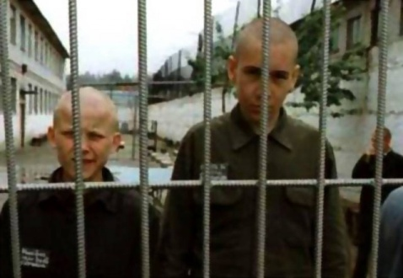
- бездоглядність і відсутність належного контролю з боку відповідних служб і органів та родини за поведінкою, зв’язками і характером того, як підліток проводить час; бездоглядність майбутніх неповнолітніх потерпілих, яка сприяє створенню ситуацій і приводів для злочинів проти них;
- недоліки у системі працевлаштування неповнолітніх; в організації їх дозвілля; у діяльності органів, які зобов’язані провадити безпосередню роботу з профілактики злочинності неповнолітніх і насамперед на рівні індивідуальної профілактики злочинів.

